Билетопечатающий принтер CUSTOM TK180 AVIA
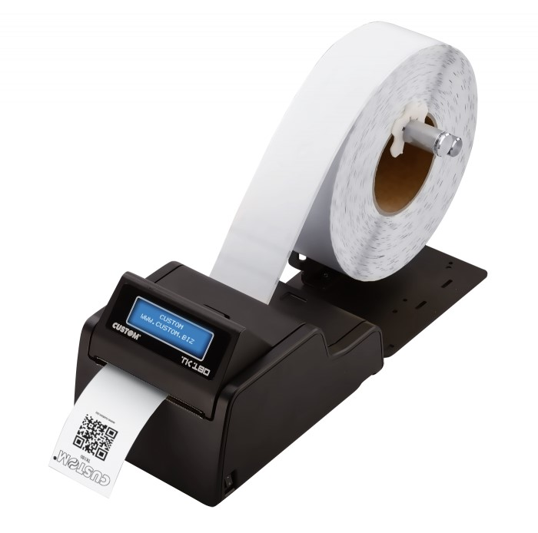
TK180 — это самый маленький принтер высокой надежности. Дополнительный держатель рулона. TK180 имеет мощный внутренний процессор и функцию горячей замены. Скорость > 200 мм/с. Интерфейсы Ethernet, RS232 и USB обеспечивают более простую и гибкую интеграцию. Помимо традиционных датчиков, оснащается также новым подвижным датчиком, который может обнаруживать черную или прозрачную метку на бумаге любого типа. TK180 имеет функцию автоматической калибровки датчиков, которая подключается автоматически при каждой загрузке бумаги и позволяет использовать уже "первый билет", эффективно способствуя экологической устойчивости и снижению расходов на управление.

ХАРАКТЕРИСТИКИ

Метод печати | Прямая термическая, с верхним покрытием, высокопрочная
Количество точек | 8 точек/мм
Разрешение | 200 т/д
Скорость печати (мм / сек) | Более 200 мм/с
Наборы символов | Латиница, кириллица, китайский
Поддерживаемые штрих-коды | 1D и 2D Печать штрих-кодов IATA: UPC-A, UPC-E, EAN13, EAN8, CODE39, ITF, CODABAR, CODE93, CODE128, CODE32, PDF417, DATAMATRIX, AZTEC, QR CODE
Ширина бумаги | от 20мм до 82,5 мм
Плотность бумаги | от 80 до 255 г/м²
Толщина бумаги | 70/255 г/м²
Размеры рулона | наружный диаметр 200 мм, внутренний сердечник 25 мм, бумага не прикреплена к сердечнику
Срок службы печатающей головки | 100 км / 100 млн импульсов
Ресурс автоотрезчика | более 2.000.000 разрезов
Интерфейс | RS232 / USB / Ethernet
Эмуляция | Соответствие Cupps и поддержка "родного" ПО AEA 2012
Буфер данных | 16 кб текст / 1 Мб графика
Флэш-память | 3 Мб
Драйвер | Windows® (32/64 бит) — только по запросу WHQL и автоматическая установка; Linux (32/64 бит); Виртуальный COM (Linux или Windows 32/64 бит); OPOS; Android™; iOS
Питание | 24 В пост. тока ±10% , от 100 В пер. до 240 В пер. тока
Вес | 1.9 кг
Размер (ШxВxГ), мм | Режим BPP: W 130 мм x D 185,9 мм x H 118,9 мм Режим BTP с опцией держателя рулона: W 136,5 мм x D 371,4 мм x H 210,8 мм
Рабочая температура | -10°C + 60°C ±10%

